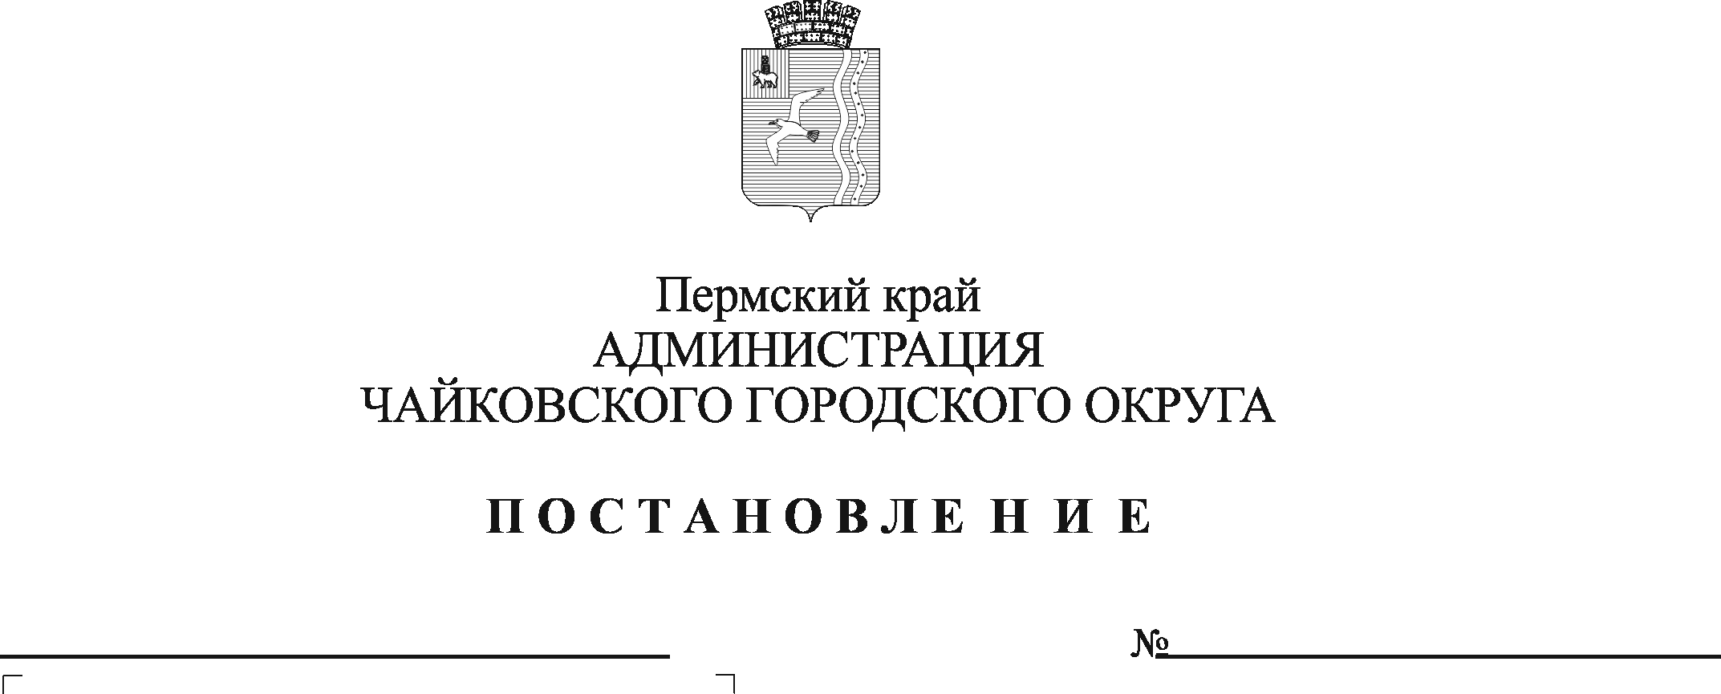
О внесении изменений в Схему размещения нестационарных торговых объектов Чайковского городского округа, утвержденную постановлением администрации Чайковского городского округа от 26.07.2019 г. № 1305

В соответствии со статьей 10 Федерального закона от 28 декабря 2009 г. № 381-ФЗ «Об общих принципах государственного регулирования торговой деятельности в Российской Федерации», Федеральным законом от 6 октября 2003 г. № 131-ФЗ «Об общих принципах организации местного самоуправления в Российской Федерации», постановлением Правительства Пермского края от 28 ноября 2017 г. № 966-п «Об утверждении Порядка разработки и утверждения схемы размещения нестационарных торговых объектов»
ПОСТАНОВЛЯЮ:
1. Внести в Схему размещения нестационарных торговых объектов Чайковского городского округа, утвержденную постановлением администрации Чайковского городского округа от 26 июля 2019 г. № 1305 «Об утверждении Схем размещения нестационарных торговых объектов Чайковского городского округа» (в редакции постановлений администрации Чайковского городского округа от 01.06.2020 г. № 525, от 30.11.2020 г. № 1157), следующие изменения:
1.1 дополнить Схему размещения нестационарных торговых объектов Чайковского городского округа (адресный перечень, часть 1) позициями 094-096 следующего содержания:
094 | Перекресток улиц Завьялова- Магистральная | Павильон | Мясо и мясная продукция | 40,0 | 40,0 | Земельные участки, государственная собственность на которые не разграничена | - | частный | 5 лет
095 | Перекресток улиц Завьялова- Магистральная | Павильон | Хлеб, хлебобулочные и кондитерские изделия | 40,0 | 40,0 | Земельные участки, государственная собственность на которые не разграничена | - | частный | 5 лет
096 | Ул. Карла Маркса, напротив жилого дома № 12 | Киоск | Готовая еда (быстрое питание) | 6,0 | 6,0 | Земельные участки, государственная собственность на которые не разграничена | - | частный | 5 лет

1.2 дополнить Схему размещения нестационарных торговых объектов Чайковского городского округа (графическая часть) позициями 094-096 (приложение 1).
2. Опубликовать постановление в муниципальной газете «Огни Камы» и разместить на официальном сайте администрации Чайковского городского округа.
3. Постановление вступает в силу после его официального опубликования.

Глава городского округа –
Глава администрации
Чайковского городского округа Ю.Г. Востриков

